Занятие по тестопластике "ПОДСОЛНУХ"
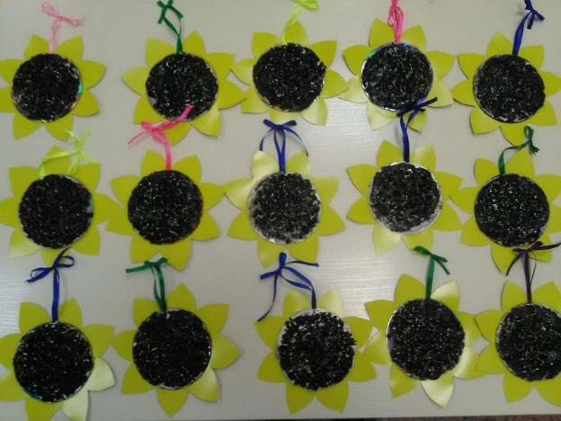

Цель:
1.Познакомить с техникой тестопластики.
2.Создание сувенира, поделки для украшения интерьера.
Задачи:
•Учить создавать из соленого теста красивые поделки;
•Развивать эстетические чувства, композиционные умения;
•Развивать мелкую моторику рук;
•Воспитывать трудолюбие, аккуратность, самостоятельность;
•Развивать творческие способности, воображение, фантазию, абстрактное мышление;
•Воспитывать любовь и бережное отношение к природе.

Подсолнух

Золотой подсолнушек,
Лепесточки – лучики.
Он – сыночек солнышка
И весёлой тучки.
Утром просыпается,
Солнышком лучится,
Ночью закрываются
Жёлтые ресницы.
Летом наш подсолнушек –
Как цветной фонарик.
Осенью нам чёрненьких
Семечек подарит.
Татьяна Лаврова

Подсолнух - символ солнца, радости и оптимизма.

Легенды о подсолнухе...

Название растения Helianthus пошло с греческого языка.
" Helios " означает "солнце", а " anthos " переводится как цветок.
Греческая мифология рассказывает о появлении этого цветка:
Однажды водяная нимфа по имени Клития была выброшена из прохладных глубин на берег песчаного острова. Очарованная ярким светом, она отдыхала на берегу и удивленно наблюдала за невидимым ею дотоле золотым солнечным шаром, который передвигался по небу. Это зрелище так завлекло ее, что она пожелала всегда любоваться солнечным светом.
Мольбы Клитии были услышаны. Ее русалочий хвост ушел в песок, приковав ее к месту, ее серебряные волосы свернулись в лепестки вокруг ее лица, а из ее пальцев выросли зеленые листья. Нимфа превратилась в подсолнух - цветок солнца, чей цвет отражает золото солнечного диска и каждый день следует за его движением.
Считается, что подсолнух являлся травой откровенности. Многие в давние времена верили, что если положить подсолнух под подушку на ночь, то он вызовет пророческие сновидения. Цветок помогал человеку проявить свои лучшие качества, оградиться от врагов, очень многие верили в добрую силу подсолнуха и сохраняли эту традицию несколько веков подряд.
По одной из древних легенд боги подарили людям подсолнух для того,
чтобы их никогда не покидало солнце. Ведь цветы подсолнечника
всегда обращены к солнцу, при любой погоде, даже в самый туманный
и дождливый день. Неслучайно подсолнух стал символом радости и оптимизма, а также-верности…
Если Вы захотите подарить кому-либо из своих знакомых букет подсолнухов, это означает, что вы выделяете этого человека, как особенную и уникальную личность и гордитесь своим знакомством с ним. Подсолнухи принято дарить людям неординарным, ярким и впечатлительным. Букет подсолнухов подойдёт также для выражения искренней благодарности.

Необходимые материалы:
1.Мука;
2.Соль;
3.Диски;
4.Атласные ленточки разных цветов;
5.Семечки;
6.Гуашь, кисть;
7. Желтый картон, ножницы, клей ПВА.

Пошаговый процесс выполнения работы.
Рецепт соленого теста:
2 стакана муки, 1 стакан соли, 250 гр. воды. Муку и соль смешать, добавить воду и немного клея ПВА (для прочности изделия).
Я вымешиваю тесто в течение 15-20 минут, затем кладу в холодильник «отдохнуть» где-то на час. Всё, теперь можно приступать к работе.
Берем наши диски и сразу продеваем через отверстие ленточки.
Начинаем делать круглый подсолнух. Раскатываем кружок, расплющиваем, формируя круглый подсолнух.
Используя воду, приклеиваем на диск.
Теперь вставляем семечки.
Подсолнух готов.
Когда тесто высохнет, приступаем к покрытию лаком.
Декорируем лепестками из желтого (заранее вырезанного) картона, ленточками и подвеска готова.
Можно повесить дома как оберег.

Я – подсолнух золотистый!
Знают дети все меня.
Потому наряд мой желтый,
Что под солнцем вырос я.
Зреют семечки мои
Для взрослых и детей.
Посмотрите: сколько их
На шапочке моей!
